未就園児(２歳児以上)のいるご家庭の皆さまへ

第６回目の予定が決まりましたので、お知らせ致します

こすもす幼稚園に入園予定ではない方も、利用できますので、ご参加下さい。

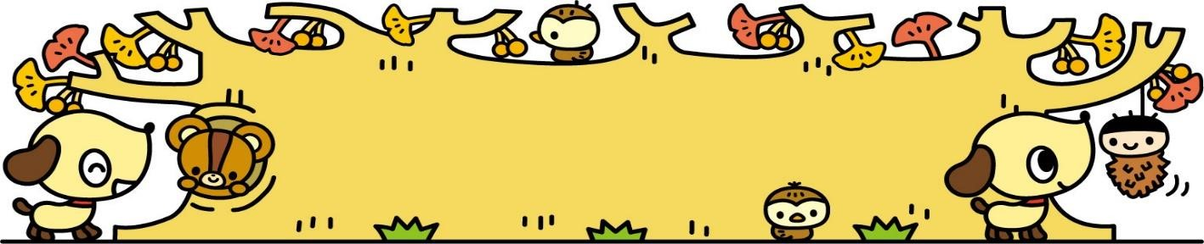

こりすくらぶ

第

５

回

お知らせ

☆日時 １１月２９日(金) １０：３０～１１：４０

☆場所 こすもす幼稚園 ばなな保育室

☆活動内容 ・絵本 読み聞かせ

・紙コップでトコトコ歩くおもちゃを作ります。

※しかけは作ってありますので、組み立てと紙コップに顔を描いたりする簡単な製作です。

☆定員 １２組 (親子での参加)

 定員になり次第、締め切らせて頂きます。

☆申込方法 参加ご希望の方は幼稚園(７７３－９５０１)にお電話にて事務室に直接お申込み下さい。

☆持ち物 汚れても差し支えない動きやすい服装でお越し下さい。

雨天の場合は、上履きもお持ち下さい。

こすもす幼稚園

金沢区富岡東４－５－４５

☎

０４５

(

７７３

)

９５０１

